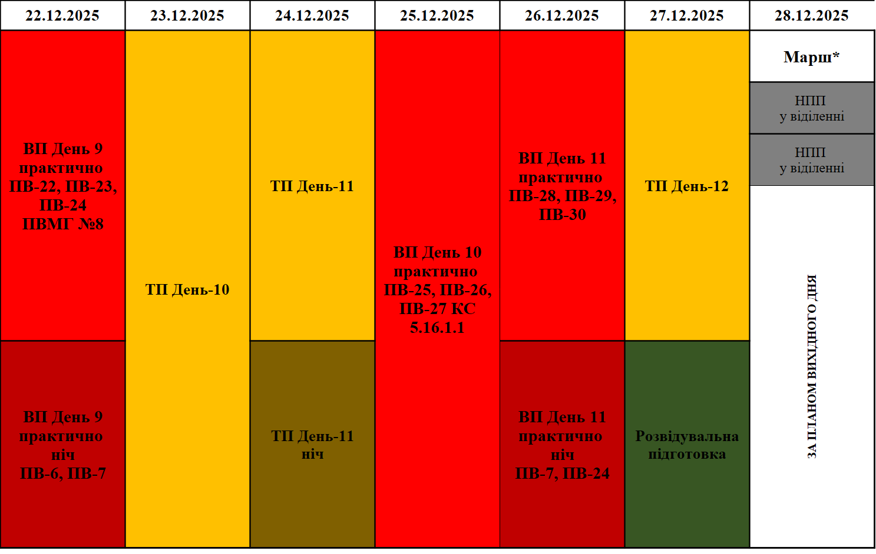
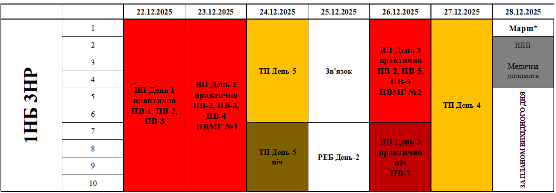
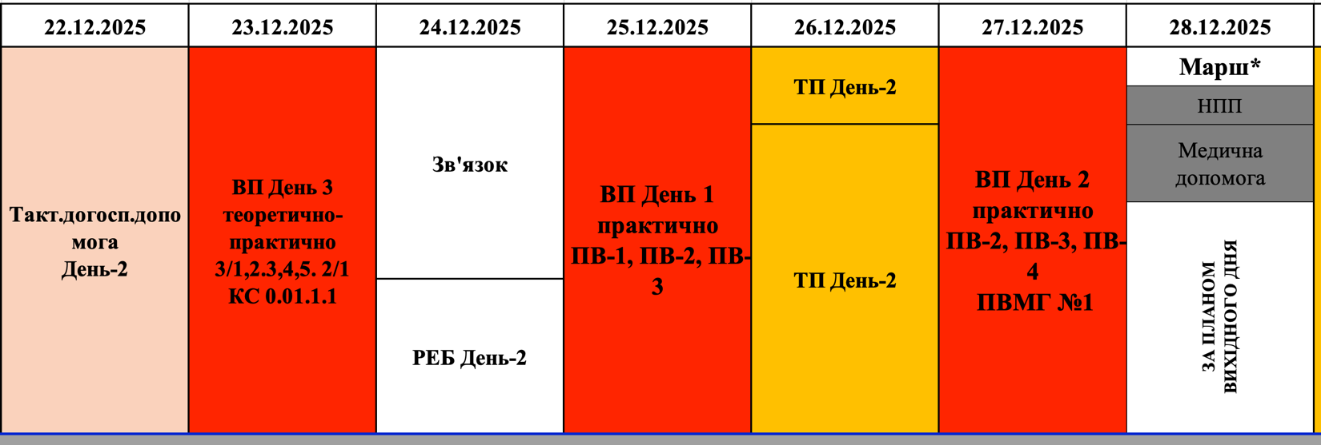
ПН
3НР
2НР
1НР
ВТ
СР
ЧТ
ПТ
СБ
НД
ПН
ВТ
СР
ЧТ
ПТ
СБ
НД
НД
СБ
ПТ
ЧТ
СР
ВТ
ПН

